/Разработка приложения симулятора управления   
транспортным средством на платформе Unity  
«Urban Road»

1) Описание игрового процесса

1.1) Цели игрока

- Изучение базовых навыков вождения: игроки должны освоить управление автомобилем, включая ускорение, торможение, повороты и маневрирование.

- Выполнение заданий: игроки могут получать задания, такие как доставка пассажиров, выполнение парковки или прохождение определенного маршрута без ДТП.

1.2) Возможные сценарии

1.2.1) Вождение по городу:

- Игроки могут исследовать район, следуя дорожным знакам и правилам дорожного движения.

- Сценарии могут включать проезд через перекрестки, объезд препятствий, совершение опережения или обгона, остановку и взаимодействие с другими транспортными средствами.

1.2.2) Парковка:

- Парковочные задания в различных местах (например, у университета, у магазина, у остановки, в кармане).

- Игроки должны научиться правильно парковаться в ограниченных пространствах.

1.2.3) Дорожные испытания:

- Участие в тестах на время, где игроки должны пройти определенный маршрут за минимальное время.   
 Например: проезд наибольшего расстояния без ДТП, нарушений правил; проезд маршрута как можно быстрее, не учитывая знаки дорожного движения (в перспективе).

1.2.4) Свободное перемещение по карте:

- Подразумевает отсутствие заданий и указателей, игрок передвигается куда угодно и делает то, что хочет.

1.3) Уровни сложности и прогрессия

Начальный уровень: простые маршруты с минимальным количеством знаков дорожного движения, отсутствие знаков дорожного движения, отсутствие окружающих автомобилей.

Средний уровень: обычные маршруты на многополосных дорогах с большим количеством автомобилей и пешеходов, а также более сложные задания на парковку. Система жизней.

Продвинутый уровень: добавление к требованиям среднего уровня времени на прохождение испытания или маршрута, уменьшение количества жизней.

4)Возможные улучшения

- Система достижений: награды за выполнение различных задач и улучшение навыков вождения.

- Модели и прокачка автомобилей: разнообразие моделей автомобилей с уникальными характеристиками (скорость, маневренность), возможность персонализации и улучшения технических характеристик.

- Обучающие миссии: интерактивные уроки по вождению с подсказками и рекомендациями. Если не входит в обычную версию игры.

2) Макет начальной карты

Для создания простой карты можно использовать небольшие кварталы с основными улицами и площадями. Например:  
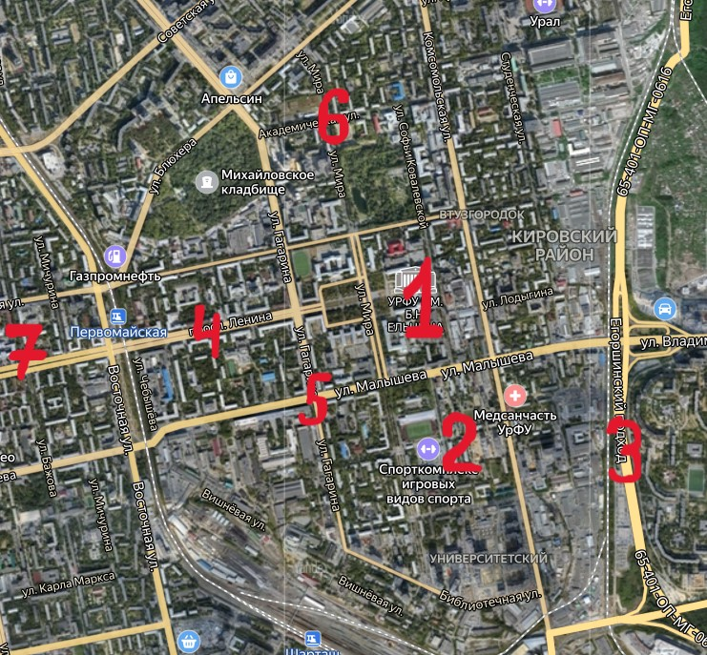

1 – площадь университета с парковкой и остановками.

2,6 – спальный жилой район с узкими улицами.

3 – широкополосная автострада.

4,5 – многополосная дорога в городской черте, главные улицы.

7 – выезд в центр города (в перспективе).

3) Модели автомобилей

В игре должны присутствовать различные модели автомобилей, начальными могут быть русские машины: Lada Priora, Lada Vesta, Lada Kalina, ВАЗ 2107, ВАЗ 2110, ВАЗ 2114. Данные модели должны быть начальными, возможно добавление иномарок и различных классов автомобилей: от худших к лучшим.